題目名稱 | 運動與健康-糖尿病患者的健康生活
情境範疇 | 學生在七年級學過胰島素與糖尿病之間的關係。
題幹 | 根據醫學研究指出，規律的運動對人體有以下好處，所以不論是什麼年紀的人，都應該積極培養運動的習慣。  運動的好處  維持適當體重  增強心肺功能  減低罹患心臟病、高血壓及糖尿病等慢性疾病的機會  增強身體免疫功能  增加身體的柔軟性，降低骨質疏鬆的機會  紓解壓力  強化記憶，延緩認知能力的衰退  延遲老化
取材說明  或是  出題理念 | 糖尿病患者的健康生活  糖尿病是國人的十大死因之一，目前約有200萬病友，而且以每年25000人的速度在持續增加中。已知良好的飲食生活習慣，對第二型糖尿病有很好的預防與控制的效果，本題目的用意是希望在評量中有教學，所以會提供許多延伸的訊息給學生，同時也評測學生科學閱讀的能力。

問題一 | 小炯是一個熱愛運動的國中生，在得知運動有這麼多好處之後，希望能帶著爸爸一起運動強身，但是小炯的爸爸已經罹患糖尿病，目前依賴口服藥物協助控制血糖，為了確認爸爸是否可以一起運動，小炯查了許多資料，發現原來糖尿病有以下兩型：  影片呈現兩型糖尿病介紹，1分鐘  根據以上文本判斷，小華的爸爸罹患的可能是哪一型糖尿病？判斷依據為何？（哪一型糖尿病：選項1~2，需選一個；判斷依據：選項3~5，需選一個）(1分)  ◻第一型糖尿病  ◻第二型糖尿病  ◻因為需要注射胰島素  ◻因為口服藥物可以控制  ◻因為不需要口服藥物也不需要注射胰島素
答案(評分準則) | 編碼1：(B)第二型糖尿病，因為口服藥物可以控制  編碼0：其他答案  編碼9：未作答
核心素養  (三面九項) | 系統思考與解決問題
評量架構 | 問題解決：□辨識議題、▇解釋現象、□運用證據  探究內容：□經驗數據、▇科學理論、□異例  探究過程：□歸納、▇演繹、□批判
學習內容 | Dc-Ⅳ-2人體的內分泌系統能調節代謝作用，維持體內物質的恆定
學習表現 | 思考智能：□想像創造、■推理論證 能將所習得的知識正確的連結到所觀察到的現象或數據，並推論出其中的關聯、□批判思辨、□建立模型  問題解決：□觀察與定題、□計劃與執行、■分析與發現 能運用思考智能從所得的資訊形成解釋、□討論與傳達  科學態度與本質：□養成科學探究的興趣、■養成應用科學思考與探究的習慣 應用所學到的科學知識，幫助自己做出最佳的決定、□認識科學本質
試題概念與分析 | 學生在七年級已經簡單學過胰島素與糖尿病間的關係，本題主要是評測學生閱讀理解的能力。

問題二 | 適當的運動對於糖尿病患者的血糖控制會有正面的助益。但是需要注意以下原則  要做好運動前的評估  運動時間宜在飯後1~2小時，須注意運動會消耗血糖，故於飯前須減少胰島素的劑量  避免將胰島素打在四肢，因為藥物作用過快，會造成低血糖  糖尿病患者適合採用中低強度的運動，且每次10分鐘以上，每週累計需達150分鐘，但是必須要避免高強度的運動，以免容易引起高血糖症。  根據以上的敘述，小華陪伴爸爸進行下列哪一種運動（含運動時間）較合適？ (1分)  ◻百米衝刺短跑，每天練習5次  ◻馬拉松，一週1次，每次200分鐘  ◻游泳，一週1次，每次1小時  ◻快走，一週4次，每次30~40分鐘
答案(評分準則) | 編碼1：(D)快走，一週4次，每次30~40分鐘  編碼0：其他答案  編碼9：未作答
核心素養  (三面九項) | 系統思考與解決問題
評量架構 | 問題解決：▇辨識議題、□解釋現象、□運用證據  探究內容：□經驗數據、▇科學理論、□異例  探究過程：□歸納、▇演繹、□批判
學習內容 | Dc-Ⅳ-2人體的內分泌系統能調節代謝作用，維持體內物質的恆定
學習表現 | 思考智能：□想像創造、■推理論證 能將所習得的知識正確的連結到所觀察到的數據，並推論出其中的關聯、□批判思辨、□建立模型  問題解決：□觀察與定題、□計劃與執行、■分析與發現 能運用思考智能從所得的資訊形成解釋、□討論與傳達  科學態度與本質：□養成科學探究的興趣、■養成應用科學思考與探究的習慣 應用所學到的科學知識，幫助自己做出最佳的決定、□認識科學本質
試題概念與分析 | 學生在理解胰島素與糖尿病間的關係之後，能否相關的概念運用在實際的生活中，是本題的測驗重點。

問題三 | 由於爸爸罹患了糖尿病，小炯成為罹患糖尿病的高危險群，於是展開定期的健康檢查。小炯和小炯爸爸先空腹8小時以上，到醫院後，護士先測量空腹血糖，然後讓兩人分別喝下含有75克葡萄糖的糖水。每隔一段時間檢查血糖濃度，醫檢師得到檢驗數據如表(一)。  表(一)小炯爸爸與小炯血糖檢驗數據  單位：mg/dl  1.請繪出兩位的血糖變化曲線。  2.將小炯爸爸的曲線以紅色標示。  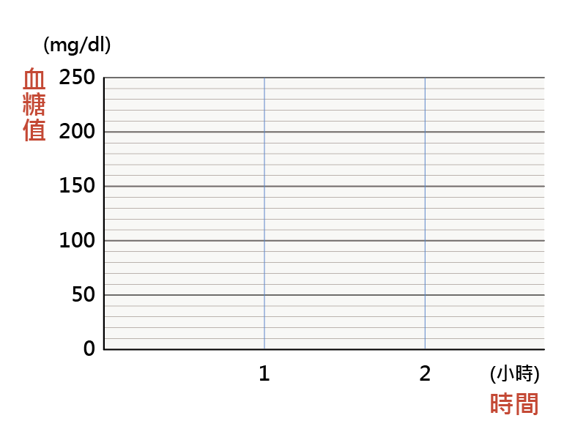
   | 空腹血糖 | 喝糖水後
   | 0小時 | 1小時 | 2小時
  甲 | 150 | 250 | 230
  乙 | 70 | 120 | 70
答案(評分準則) | 編碼1：依據表(一)的數據正確畫出兩條折線。  編碼0：僅畫出一條折線／折線未能依據數據呈現。  編碼9：未作答
核心素養  (三面九項) | 系統思考與解決問題
評量架構 | 問題解決：□辨識議題、□解釋現象、▇運用證據  探究內容：▇經驗數據、□科學理論、□異例  探究過程：▇歸納、□演繹、□批判
學習內容 | Dc-Ⅳ-2人體的內分泌系統能調節代謝作用，維持體內物質的恆定
學習表現 | 思考智能：□想像創造、■推理論證 能將所習得的知識(製圖)正確的連結到所觀察到的實驗數據、□批判思辨、□建立模型  問題解決：□觀察與定題、□計劃與執行、■分析與發現 能製作圖表整理資訊或數據。、□討論與傳達  科學態度與本質：□養成科學探究的興趣、■養成應用科學思考與探究的習慣 應用所學到的科學知識與科學探究方法、□認識科學本質
試題概念與分析 | 本題引導學生分析數據並製圖，評量學生繪製圖表的能力

問題四 | 試從圖(二)的血糖參考值與表(一)小炯和炯爸的檢查結果值，請運用數據說明為什麼醫生判斷小炯爸爸患有糖尿病。  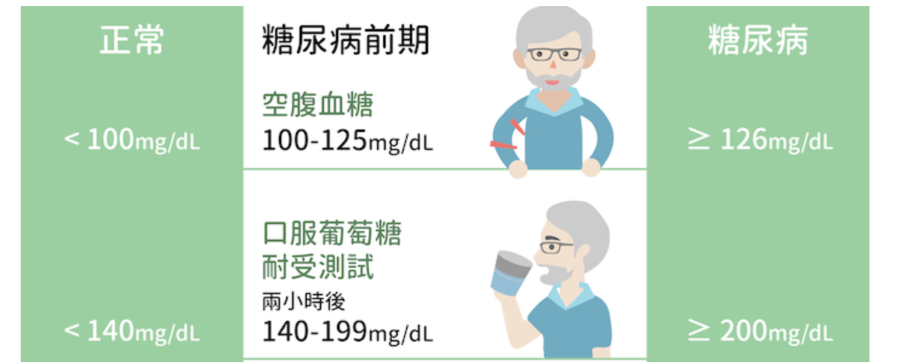  圖(二) 正常人與糖尿病患者的血糖參考值  表(一)小炯爸爸與小炯血糖檢驗結果值  單位：mg/dL  https://www.health2sync.com/blog/post/20170426/prediabetes/
   | 空腹血糖 | 喝糖水後
   | 0小時 | 1小時 | 2小時
  炯爸 | 150 | 250 | 230
  小炯 | 70 | 120 | 80
答案(評分準則) | 編碼1：根據數值判斷或描述完整的變化趨勢  (1)炯爸的空腹血糖值大於126 或  (2)炯爸喝完糖水後2小時，血糖值大於200  (3)炯爸的空腹血糖較小炯高，喝了糖水，血濃濃度上升幅度較快，但2個小時後血糖濃度無法降下來。（未使用數據但描述血糖值的完整變化趨勢）  因為他測出來的兩小時候大於200mg/dL  因為小炯爸爸的血糖檢驗結果中空腹血糖大於等於126，且喝糖水後血糖大於等於200。  編碼0：其他錯誤解釋或未用數據解釋。如:喝了糖水，血糖升高。  例如：  (1)空腹時，炯爸的血糖就太高了。(沒有做比較)  (2)糖尿病患的血糖都會比較高。(未參考圖形訊息)  炯爸血糖檢驗結果值比正常人還要高  血糖比小烔還要高很多  爸爸從空腹血糖到喝糖水2小時候，確認是糖尿病患者<br>小烔空腹時是正常，2小時候還是正常(未描述檢定值）  編碼9：未作答
核心素養  (三面九項) | 系統思考與解決問題
評量架構 | 問題解決：□辨識議題、▇解釋現象、□運用證據  探究內容：▇經驗數據、□科學理論、□異例  探究過程：□歸納、▇演繹、□批判
學習內容 | Dc-Ⅳ-2人體的內分泌系統能調節代謝作用，維持體內物質的恆定
學習表現 | 思考智能：□想像創造、■推理論證 能將所習得的知識正確的連結到所觀察到的實驗數據，並推論出其中的關聯、□批判思辨、□建立模型  問題解決：□觀察與定題、□計劃與執行、■分析與發現 能運用思考智能從所得的資訊或數據形成解釋、□討論與傳達  科學態度與本質：□養成科學探究的興趣、■養成應用科學思考與探究的習慣 應用所學到的科學探究方法幫助自己做出最佳的決定。、□認識科學本質
試題概念與分析 | 本試題給予學生數據和圖表，評量學生能否分析數據，找出正常人體與糖尿病人體在血糖測驗結果上的差別。

問題五 | 根據文章內容，我們若想要協助身邊罹患糖尿病的親人，促進健康的生活，下列做法中，哪些是合宜的？（複選，應選2項）  ◻多吃餅乾和蛋糕  ◻吃飽飯後馬上打籃球  ◻早晨測量空腹血糖進行監控  ◻增加高油高脂食物攝取量  ◻有規律的進行中低強度的運動  ◻運動前將胰島素施打於大腿，以利快速作用
答案(評分準則) | 編碼1：(3) (5)  編碼0：其他答案  編碼9：未作答
核心素養  (三面九項) | 系統思考與解決問題
評量架構 | 問題解決：□辨識議題、□解釋現象、▇運用證據  探究內容：▇經驗數據、□科學理論、□異例  探究過程：□歸納、▇演繹、□批判
學習內容 | Dc-Ⅳ-2人體的內分泌系統能調節代謝作用，維持體內物質的恆定
學習表現 | 思考智能：■ 想像創造、□推理論證、▇ 批判思辨 能依據已知的自然科學概念對他人的資訊或報告，提出自己的看法、□建立模型  問題解決：□觀察與定題、□計劃與執行、■ 分析與發現 能運用思考智能從（所得的）資訊或數據獲知因果關係、□討論與傳達  科學態度與本質：□養成科學探究的興趣、■ 養成應用科學思考與探究的習慣 應用所學到的科學知識，幫助自己做出最佳的決定、□認識科學本質
試題概念與分析 | 本試題評測學生能否將所學與糖尿病相關的資訊應用在實際生活當中

